档案编号：QXRB536

2026年深圳市
防雷重点单位工作台账

单位名称：招商局国际冷链(深圳)有限公司(华南冷库)
所属街道： 招商街道
建档日期： 2026年5月23日

防雷重点单位风险评估资料目录

序号 | 资 料 名 称 | 备注
1 | 防雷重点单位风险评估报告
2 | 附件1：企业基础信息收集表
3 | 附件2：防雷重点单位风险评估法
4 | 附件3：防雷重点单位安全隐患排查表
5 | 附件4：现场检查与核对照片
6 | 附件5：防雷重点单位风险分类分级管控表
7 | 附件6：防雷重点单位“重点部位”风险分类分级管控清单
8 | 附件7：风险四色图

招商局国际冷链(深圳)有限公司(华南冷库)
防雷重点单位风险评估报告

第一章：编制目的
为防止和减少因雷电灾害造成的损失，保障企业财产与员工生命安全，确保生产装置、设施及建（构）筑物的安全运行，依据国家相关法律法规及技术标准，特开展本次雷电灾害风险评估。本次评估旨在：
1、识别风险：科学识别和评估厂区及重点部分因雷击可能引发的火灾、爆炸、人员伤亡、设备损坏及生产中断等潜在风险。
2、确定等级：确定重点区域的雷电灾害风险等级，为采取针对性的防护措施提供科学依据。
3、指导防护：提出经济、合理、有效的雷电防护措施和风险管理建议，完善气象安全管理制度。
4、落实责任：强化企业安全生产主体责任，提升对自然灾害的预防和应对能力。

第二章：编制依据
本报告的编制主要依据以下法律法规和技术标准：
1、《中华人民共和国安全生产法》​​
2、《中华人民共和国气象法》​​
3、《防雷减灾管理办法》（中国气象局令第24号）
4、《危险化学品安全管理条例》
5、危险化学品重大危险源辨识（GB 18218）
6、《建筑设计防火规范》(GB50016)
7、《建筑物防雷设计规范》（GB 50057-2010）​​
8、《建筑物电子信息系统防雷技术规范》（GB 50343—2012）
9、《建筑物雷电防护装置检测技术规范》(GB/T 21431)
10、《雷电灾害应急处置规范》(GB/T 34312)
11、《石油与石油设施雷电安全规范》（GB 15599-2009）
12、《雷电灾害风险评估技术规范》（QX/T 85—2018）
13、《防雷安全风险分级管控要求 油库、气库建设工程和场所》（QX/T 738—2024）
14、《防雷安全风险分级管控要求 雷电易发区内旅游景点》（QX/T 742—2024）
15、《防雷安全重点单位雷电灾害防御工作指南》（QX/T 694—2023）
16、其他相关的地方性法规及行业标准。​​

第三章：评估方法
本次评估采用风险矩阵法与现场勘查法相结合的综合评估方法。
（一）风险矩阵法：​​
1、风险（R）计算：R = L × S
L（雷击可能性）：根据当地气象部门提供的年平均雷暴日数、厂区地理位置、周边环境及建（构）筑物特性，评估雷击事件发生的可能性等级（可分为：极少、可能、较大可能、频繁）。
S（后果严重性）：分析一旦发生雷击，可能造成的人员伤亡、财产损失、环境影响和生产中断的严重程度等级（可分为：轻微、一般、严重、重大）。
将可能性和严重性等级代入风险矩阵，确定风险等级（低风险、一般风险、较大风险、重大风险）。
（二）现场检查表法：​​
通过对该企业进行核对与重点检查：
1、现有防雷装置（接闪器、引下线、接地装置）的完好性和有效性。
2、制冷机房等场所的防静电、等电位连接情况。
3、电气、仪表及信息系统的电涌保护器（SPD）配置情况。
安全管理制度的建立与执行情况。
4、核对防雷装置（设施）检测情况、防雷安全管理制度建立及执行情况等。
5、现场检查核对防雷安全管理制度建立及执行情况等。

第四章：企业概况与现场勘查情况
1、企业概况：​​
公司名称：招商局国际冷链(深圳)有限公司(华南冷库)
主要危险化学品：液氨等。
主要设施：制冷机房、冷库、配电房、办公室等。
地理位置：位于深圳南山地区，属多雷暴区域，年平均雷暴日为48天。
2、现场检查情况：​​
制冷机房：制冷机组、压缩机、风机运行正常，无异常异响、泄漏、过热。
冷库：冷库库体、保温层、密封门完好，无破损、漏冷、结霜异常。库内温度、报警装置显示正常，通风换气设施运行良好。
配电房：配电柜、变压器外观完好，无异响、异味、过热、放电现象，仪表指示正常。
办公室：设有独立避雷装置，接地电阻经检测为合格。门窗、接地装置等金属部件已全部进行等电位连接。

第五章：雷电灾害风险识别与评估
根据评估方法，对该公司重点区域的风险评估结果如下：
评估单元 | 雷击可能性（L） | 后果严重性（S） | 风险等级（R） | 主要风险分析
制冷机房 | 可能 | 严重 | 较大风险 | 直击雷击中液氨储罐、管道，产生冲击火花引燃泄漏的液氨蒸气（可燃且有毒），引发火灾爆炸及有毒气体扩散。
冷库 | 可能 | 一般 | 一般风险 | 库内温度极低，人员作业易发生皮肤冻伤。冷库潮湿、结露，电气受潮易漏电引发触电事故。电气老化、线路受潮短路，引发起火。
配电房 | 可能 | 轻微 | 低风险 | 雷击直接击中配电房外部线路，导入雷电流击穿变压器、开关等核心设备，引发短路火灾或供电中断；接地电阻不达标加剧风险。
办公室 | 极少 | 轻微 | 低风险 | 风险可接受。
综合评估结论：该公司雷电灾害总体风险水平为较低防雷安全风险，制冷机房是安全管理的重中之重。

第六章：风险管理与控制措施​
针对上述风险评估结果，提出以下风险管理措施：
​​（一） 技术措施（工程控制）
1、完善直击雷防护：​​
（1）液氨储罐、制冷机组等关键设备，安装独立接闪杆或沿建筑屋顶敷设闭合接闪带，确保所有设施处于防护范围内，甲类涉氨区域接闪网格≤3m×3m。
（2）储罐、管道、金属支架等金属构件，与厂区联合接地网可靠连接，引下线间距≤18m 且做好防腐处理，整体接地电阻≤4Ω（高风险区域≤1Ω）。
（3）制冷机房露天区域的设备、管廊，加装接闪线防护，接闪装置与设备保持安全间距，避免雷电反击。
2、强化雷电电磁脉冲防护：​​
（1）涉氨区域配电线路穿金属屏蔽管敷设，屏蔽管两端及间隔 50m 处接地，切断电磁脉冲传导路径。
（2）制冷机组控制柜、氨泄漏检测仪等设备电源端加装防爆型浪涌保护器（SPD），信号接口加装专用信号防雷器，且 SPD 需与场所防爆等级匹配。
（3）构建全域等电位联结系统，将液氨储罐、管道、电气箱体等金属部件与接地网连通，消除电位差，避免脉冲引发放电火花；控制机柜做金属屏蔽并可靠接地。
3、规范防静电措施：​​
定期检测储罐、管道、设备的静电接地，确保电阻值符合规范。
（二） 管理措施​
1、健全制度：修订《防雷防静电安全管理制度》，明确各部门职责、日常巡查、定期检测、维护保养要求。
2、应急响应：完善《雷电灾害专项应急预案》，并定期组织演练。确保在雷暴预警时，能迅速启动应急程序，必要时停止高危作业。
3、检测与档案：委托具备资质的防雷检测机构，每年雷雨季节前对全厂防雷装置进行一次全面检测，并建立完整的技术档案。
4、培训教育：定期对员工，特别是重点岗位员工进行防雷防静电安全知识培训，提高风险意识。

第七章：结论与建议
1、结论：经全面检测评估，该厂区防雷体系规范有效，制冷机房等关键区域的防雷接地、等电位连接及电磁脉冲防护均符合标准，无雷电灾害安全隐患，可有效抵御雷电风险，保障安全生产。
2、建议：​​
（1）强化日常管控：执行防雷设施定期巡检，重点盯防制冷机房等关键部位接地及防雷器状态，建立台账记录设备信息。
（2）规范周期检测：按规开展专业检测（接地电阻每半年复测，防雷器每年检测），确保设施达标，报告留存归档。
（3）保障持续投入：设立专项经费，用于防雷设施维保、设备更新及技术升级，避免防护体系弱化。
（4）完善应急机制：结合天气预警修订应急预案，每年至少开展一次实战演练，提升应急处置能力。
附件1：企业基础信息收集表
附件2：防雷重点单位风险评估方法
附件3：防雷重点单位隐患排查表
附件4：现场检查与核对照片
附件5：防雷重点单位风险分类分级管控表
附件6：防雷重点单位“重点部位”风险分类分级管控清单
附件7：风险四色图

深圳市全民安全生产研究院
2026年10月

附件1：企业基础信息收集表
企业基础信息收集表
检查日期： 2026.05.22 检查人： 李志华、陈正龙
基本  情况 | 单位名称 |  |  | 招商局国际冷链(深圳)有限公司(华南冷库)
 | 单位地址 |  |  | 深圳市南山区蛇口南湾路3号
 | 法定代表人  (负责人) |  | 余斌 | 应急联系人 | 张华行 | 安全员 | 周惠澄
 | 联系电话 |  | 18018722629 | 联系电话 | 18018729032 | 联系电话 | 18018722010
 | 经营状态 |  | 正常 | 自查自报工作人员 | 周惠澄 | 联系电话 | 18018722010
社会统一信用代码 |  |  |  | 91440300618892223M
经纬度 |  |  | 东经：113°53′51″ |  | 北纬：22°28′5″
雷电监测设备 |  |  | 有 无 |  | 是否  正常运行 | 正常 非正常
存放危险化学品 |  | 是 不涉及 |  |  | 危险化学品存放区域 | 露天储罐/构筑物  中间仓 埋地 中转仓
 |  | 危险性类别 | 甲类 乙、丙类  丁 、戊类及其他 |  | 防雷装置 | 接闪针 接闪带  暗敷
 |  | 毒性危害类别 | 类别1 类别 2  类别3 类别 4  类别5 及其他 |  | 危险工艺 | 不涉及连续操作  间歇操作
重大危险源 |  |  | 一级 二级 三级 四级 不涉及
风险单元现场最大人 |  |  |  | （0-10）人； （10-30）人；  30人及以上
区域建筑物 |  |  | - 区域建筑物面积： 3886m² ；2、建筑高度： 39m ；  3、等效高度： 40m ； 4、相对高度： 39m 。
周边地理情况 |  |  | 地势情况：  周边高层建筑物； 临海； 山坡； 孤立空旷； 高大树木遮挡；  最近直线距离的公共区域：  学校； 机场； 小区； 加（充）油（气）站； 其它
是否有历史灾情 |  |  | 有 无  描述内容：无

附件2：防雷重点单位风险评估法
防雷重点单位风险评估法

1、雷电灾害事故发生可能性评估（L）
雷电灾害事故发生可能性（L），主要考察雷击发生可能性等级（L₁）、雷电防护装置现状(L₂)、防雷安全管理制度建立及执行情况（L₃）三个部分，最后按公式（A. 1）。赋值与计算方法如下：
表 A.1 雷电灾害事故发生可能性评价因子赋值
评价因子 | 赋值 |  |  | Ln | 权重  赋值（W） |  | 分值
 | 1 | 2 | 3
雷击发生可能性等级 | Ⅲ | Ⅱ | I | L₁ | W₁ | 0.2 | 0.2
雷电防护装置现状 | 雷电防护装置正常运行 | 雷电防护装置存在隐患 | 雷电防护装置缺失或失效 | L₂ | W₂ | 0.4 | 0.4
防雷安全管理制度建立及执行情况 | 防雷安全管理制度完善且执行到位 | 防雷安全管理制度不完善或执行不到位 | 无防雷安全管理制度 | L₃ | W₃ | 0.4 | 0.4
L = W₁×L₁十W₂×L₂十W₃×L₃ =1 ………………(A. 1)
式中:
L —雷电灾害事故发生可能性, L级差为1 , 当 L大于 1 且小于等于2时 , L取2 , 依此类推;
L₁ — 雷击发生可能性等级分值 , 雷击发生可能性等级按照 A. 1 . 2 确定;
L₂ — 雷电防护装置现状分值;
L₃ — 防雷安全管理制度建立及执行情况分值;
W₁ — 雷击发生可能性等级权重值;
W₂ — 雷电防护装置现状权重值;
W₃ — 防雷安全管理制度建立及执行情况权重值。
注1、 L₁ —雷击发生可能性等级分值确定：按表 A.2进行雷击发生可能性评价因子赋值, 再按公式(A.2)计算雷击发生可能性分值, 最后按表 A.3划分为 I、Ⅱ、Ⅲ三个等级。
表 A. 2 雷击发生可能性评价因子赋值

评价因子 | 赋值 |  |  |  |  | Pn | 分值
 | 1 | 2 | 3 | 4 | 5
雷击密度次/(Km2 ● a) | [0 , 1) | [1 , 2) | [2 , 3) | [3 , 4) | [4 , ∞) | P₁ | 5
地形地貌 | 周边高层建筑 | 丘陵 | 山地 | 河流、湖泊、低洼潮湿地 区、山间风口等 | 旷野孤立或突 出区域 | P₂ | 4
相对高度 | 风险单元被比风险单元内高的外部建(构)筑物或其他雷击可接闪物所环绕 | 风险单元外局部方向有高于风险单元内的建(构)筑物或其他雷击可接闪物 | 风险单元外 建(构)筑物 或其他雷击可接闪物与风险单元内高度基本持平 | 风险单元外建(构)筑物 或其他雷击可接闪物低于风险单元内高度 | 风险单元外无建(构)筑 物或其他雷击可接闪物 | P₃ | 2
占地面积m² | 0－2500 | 2500－5000 | 5000－7500 | 7500－10000 | 10000－∞ | P₄ | 2
等效高度m | （0 , 30) | [30 , 45) | （45 , 60) | （60 , 100) | （100 , ∞) | P₅ | 2
风险单元内建(构)筑物防雷分类ª | 第三类 | — | 第二类 | — | 第一类 | P₆ | 3
P = P₁十 P2 十 P₃ 十 P₄ 十 P₅ 十 P₆ = 18
式中:
P — 雷击发生可能性分值;
P₁ — 雷击密度分值;
P₂ — 地形地貌分值;
P₃ — 相对高度分值;
P₄ — 占地面积分值;
P₅ — 等效高度分值;
P₆ — 风险单元内建(构)筑物防雷分类分值。
表 A. 3 雷击发生可能性分级

雷击发生可能性分值 | 雷击发生可能性等级 | L₁分值
[8 , 18] | Ⅲ | 18
[19 , 29] | Ⅱ
[30 , 40] | I
注2、 L₂、L₃ — 雷电防护装置现状、防雷安全管理制度建立及执行情况等分值确定：如出现表A.4 中所列情况中的任一条 , 雷电灾害事故发生可能性直接赋值“3”。
表 A. 4雷电灾害事故发生可能性直接赋值“3”的情况列表

项 目 | 存在情况
防雷安全管理 | 无雷电预警信息接收和响应机制
 | 无防雷安全管理工作机构和管理人员
 | 无防雷安全规章制度
 | 无雷电灾害应急预案,且未组织演练
雷电防护装置设施现状 | 独立接闪杆、架空接闪线或网的支柱及其接地装置至被保护建(构)筑物及与其有联系的管道、电缆等金属物之间的间隔距离不满足 GB50057 中的间隔距离要求
 | 建(构)筑物周边有树木且不在接闪器保护范围之内时, 树木与建筑物之间的净距小于 5 m
 | 建(构)筑物、户外生产设施等未按照 GB50057 中的要求设置防跨步电压和接触电压措施
雷电防护装置定期检测 | 建(构)筑物雷电防护装置未按照 GB/T 21431 中的周期要求进行检测工作
 | 根据年度安全检测工作的合同和协议, 完成建(构)筑物雷电防护装置的检测机构资质等级不符合《雷电防护资质检测资质管理办法》的要求
 | 根据定期检测报告的结论, 建(构)筑物、户外生产设施、电子电气系统的雷电防护装置不符合国家标准中强制性条文内容且未做整改的
 | 根据定期检测报告的结论, 建(构)筑物、户外生产设施、电子电气系统的雷电防护装置不符合国家标准中非强制性条文内容且未做整改超过 3 项(含 3 项)
 | 部分需进行年度安全检测工作的雷电防护装置无检测报告的
新、改、扩建项目雷电防护装置审查和竣工验收 | 新、改、扩(建)项目无防雷设计审查意见或防雷施工图审查意见
 | 新投入使用的建(构)筑物, 其雷电防护装置未取得竣工验收合格报告
防雷安全标志 | 对于人员密集场所且具有雷击风险的户外区域、具有爆炸和火灾危险环境的露天生产设备未设置护栏、警告牌等防雷安全标志
雷电灾害历史 | 近 3 年来遭受过雷电灾害, 经气象主管机构调查和鉴定后未采取相关改善措施
 | 近 3 年来遭受过雷电灾害, 未向气象主管机构上报灾害情况的

2、雷电灾害事故后果严重性评估（S）
雷电灾害事故后果严重性评价应先按表A. 5进行雷电灾害事故后果严重性评价因子赋值 , 再按公式(A. 3)计算 。
表 A. 5 雷电灾害事故后果严重性评价因子赋值

评价因子 | 赋值 |  |  | Sn | 分值
 | 1 | 2 | 3
风险单元现场人数最大值a | （0 , 10) | （10 , 30) | （30 , ∞) | S₁ | 3
风险单元边界外 500 m范围内防护目标情况^{b} | 无防护目标 | 仅涉及 1~2 个一般防护目标中的三类防护目标 | 涉及防护目标的其他情况 | S₂ | 2
风险单元化学品固有危险性等级 | Ⅲ | Ⅱ | I | S₃ | 3
S=MAX(S_{1，}S_{2，}S₃ )=3 ………………(A. 3)
式中:
S — 雷电灾害事故后果严重性;
S₁ — 风险单元现场人数最大值分值;
S₂ — 风险单元边界外 500 m范围内防护目标情况分值;
S₃ — 风险单元化学品固有危险性等级分值。
注：S₃ — 风险单元化学品固有危险性等级赋值：化学品固有危险性等级确定按表 A. 6 进行化学品固有危险性等级评价因子赋值, 再按公式(A. 4)计算化学品固有危险性分值, 最后按表 A. 7 划分为 I 、Ⅱ 、Ⅲ三个等级 。
表 A. 6 化学品固有危险性评价因子赋值

评价因子 | 赋值 |  |  | Mn | 分值
 | 1 | 2 | 3
火灾危险性类别ª | 丁、戊类及其他 | 乙、丙类 | 甲类 | M₁ | 3
化学品急性毒性危害类别^{b} | 类别4、类别5及其他 | 类别2、类别3 | 类别1 | M₂ | 2
危险工艺和操作 | 不涉及危险化工 工艺和金属有机物合成反应(包括格氏反应), 且采用连续、间歇或半连续操作 | 涉及危险工艺和金属有机物合成反应(包括格氏反 应), 且采用连续操作 | 涉及危险工艺或金属有机物合成反应(包括格氏反 应),且采用间歇或半连续操作 | M₃ | 1
重大危险源等级^{c} | 非危险化学品重大危险源 | 三级 、四级 | 二级 、一级 | M₄ | 2
M=MAX(M₁，M₂，M₃，M₄ ) =3 ………………(A. 4)
式中:
M — 化学品固有危险性分值；
M₁ — 火灾危险性类别分值；
M₂ — 化学品急性毒性危害类别分值；
M₃ — 危险工艺和操作分值；
M₄ — 重大危险源等级分值。
表A. 7 化学品固有危险性分级

化学品固有危险性分值 | 化学品固有危险性等级
1 | Ⅲ
2 | Ⅱ
3 | I

3、防雷重点单位防雷安全风险等级（R）

根据雷电灾害事故发生可能性(L)和雷电灾害事故后果严重性(S),按照下列公式计算出该公司防雷安全风险值(R)。
R=L×S=1×3=3
经综合评定，对照下列“风险评估指标危险等级表”，判定该公司存在：较低防雷安全风险。
表A. 8 风险评估指标危险等级

危险等级 | g | 说明
I 级 | [0 , 2) | 低风险
Ⅱ 级 | [2 , 4) | 较低风险
Ⅲ级 | [4 , 6) | 中等风险
Ⅳ级 | [6 , 8) | 较高风险
V级 | [8 , 10] | 高风险
R值与对应风险(用色标表示)的关系如下:
综合评估（R）及对应风险
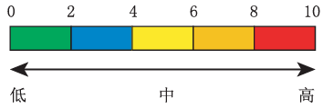

附件3: 防雷重点单位隐患排查表
防雷重点单位隐患排查表
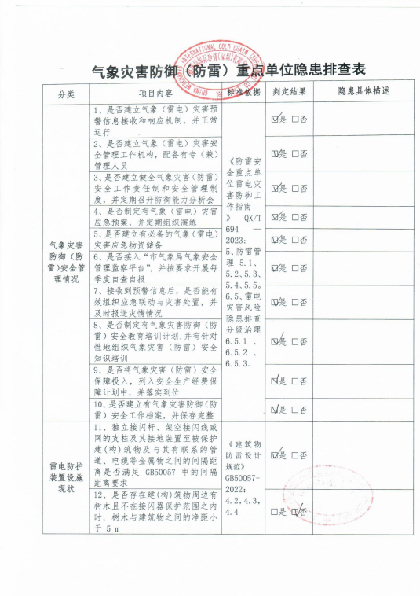

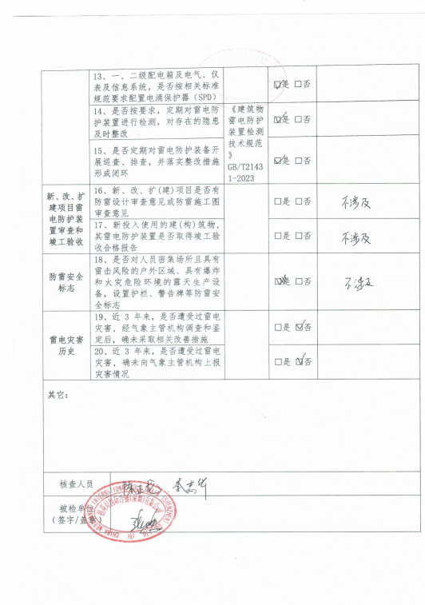

附件4：现场检查与核对照片

1、防雷检测报告
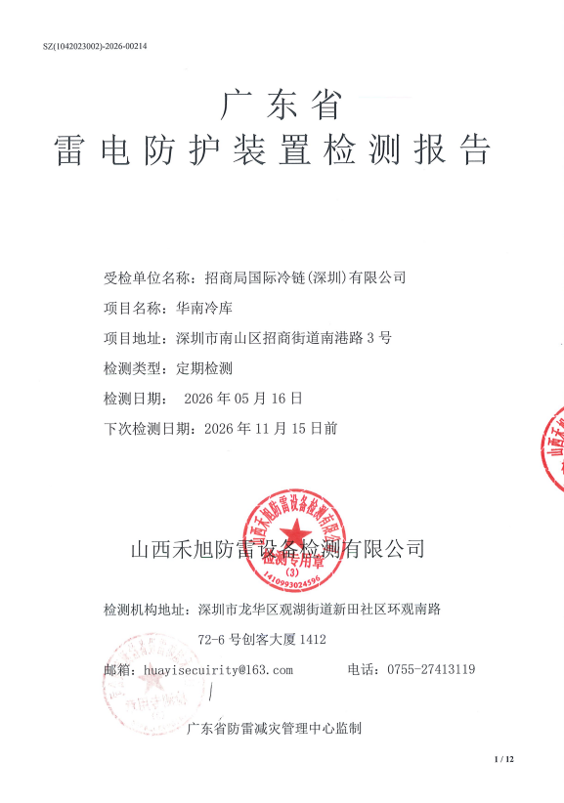
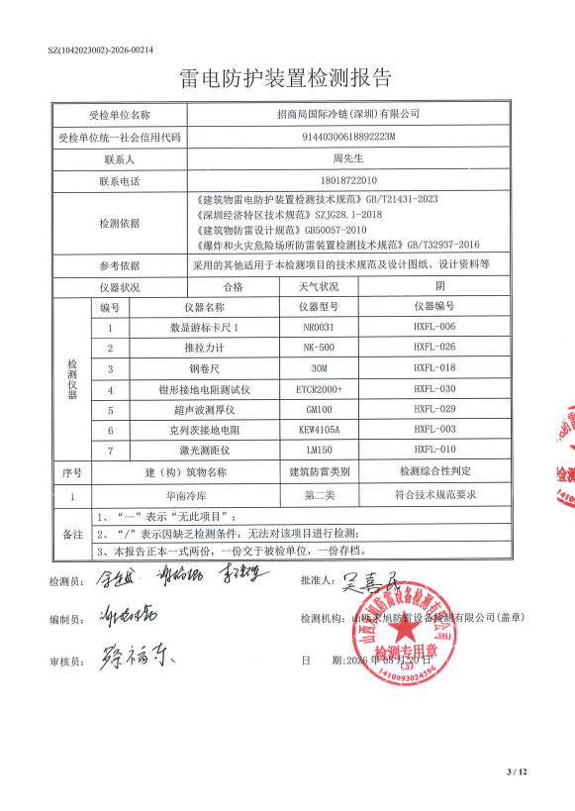

2、单位营业执照
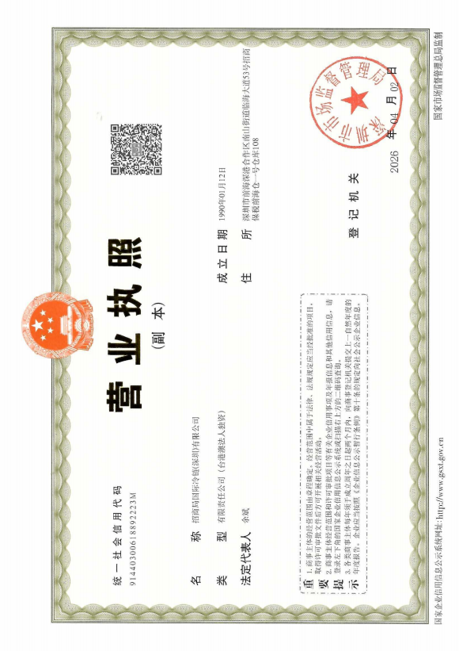

3、现场照片
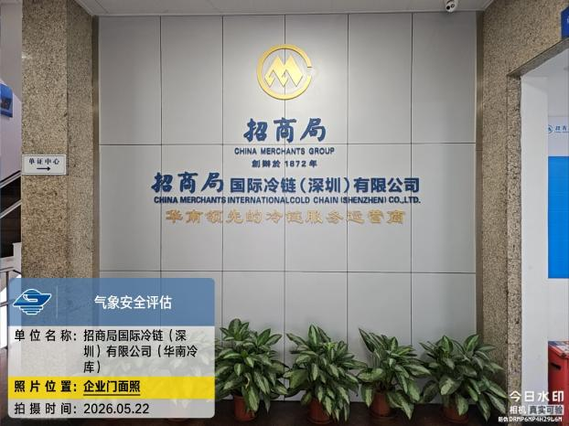 | 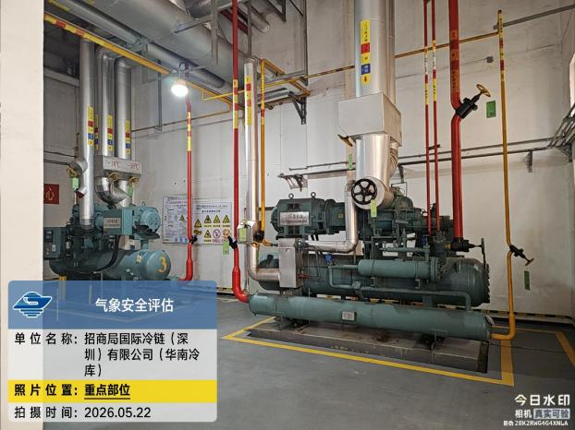
公司门面照 | 主要风险点部位
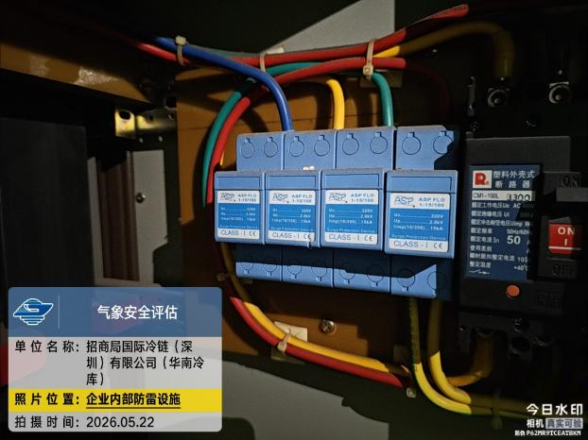 | 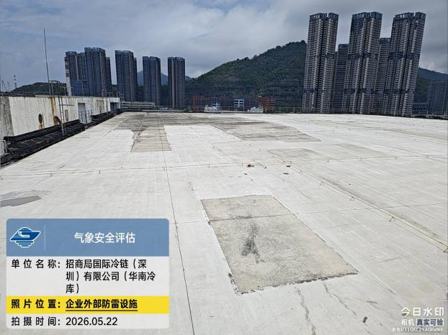
企业内部防雷措施 | 企业外部防雷措施
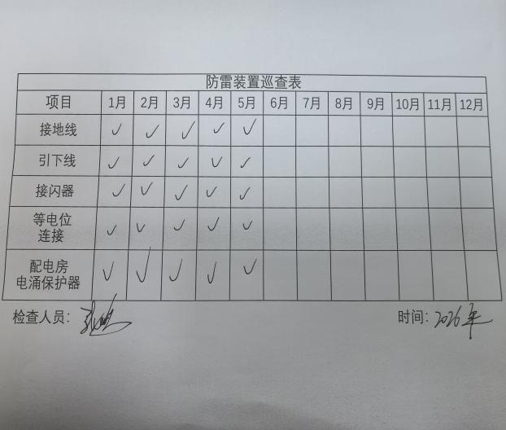 | 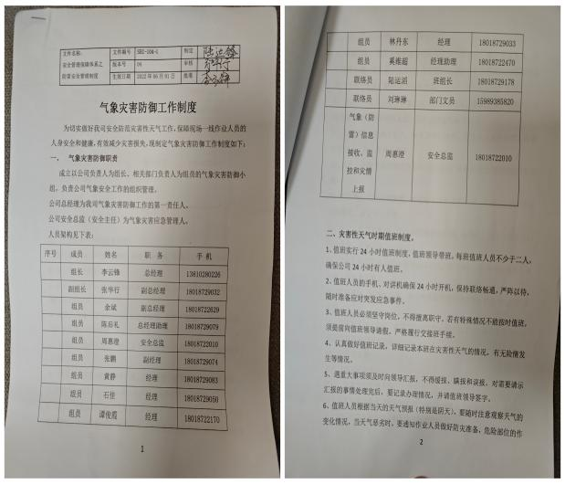
防雷设施巡查记录 | 工作制度建设情况
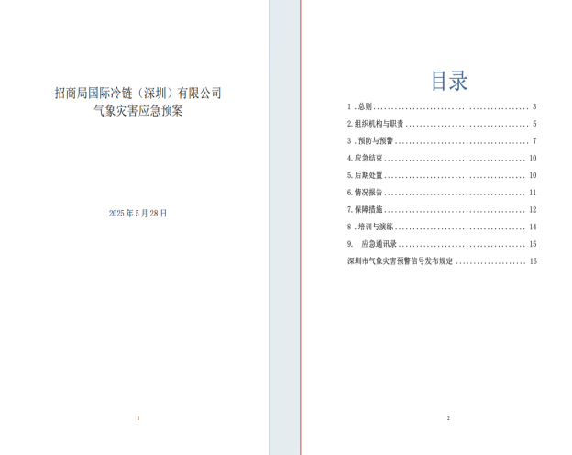 | 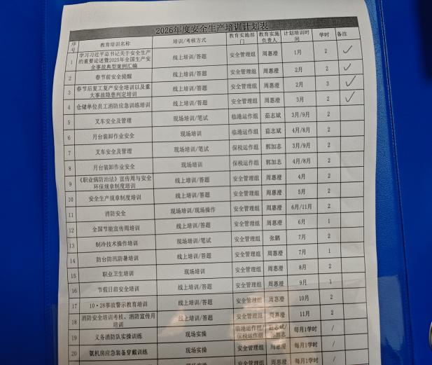
气象灾害应急预案建立情况 | 气象培训记录
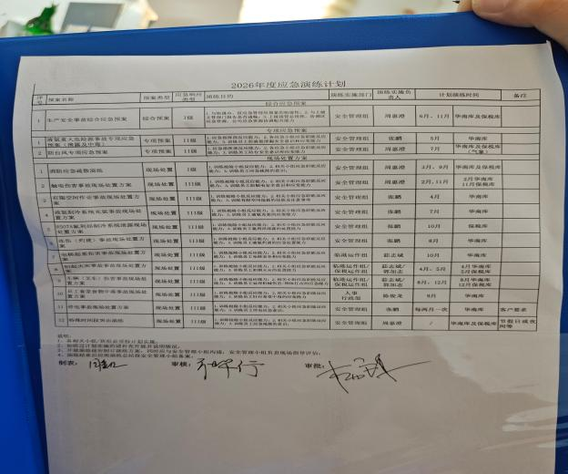 | 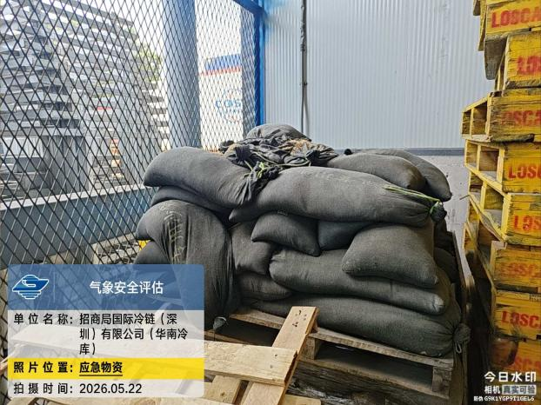
应急演练记录 | 应急物资储备
无 | 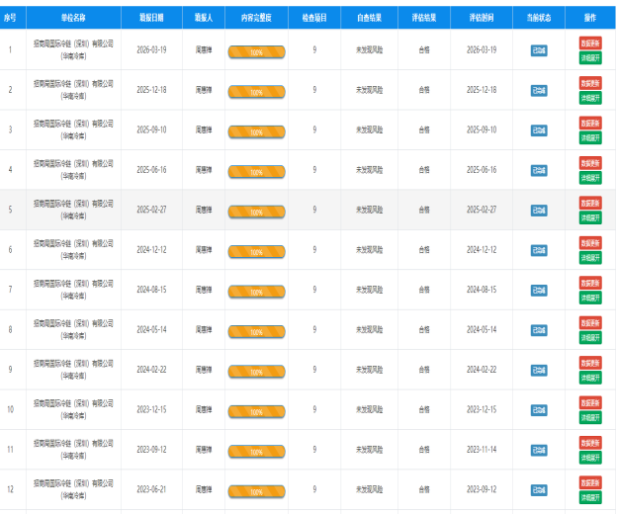
雷电监测设备 | 企业自查自报

4、气象灾害防御主体责任承诺书
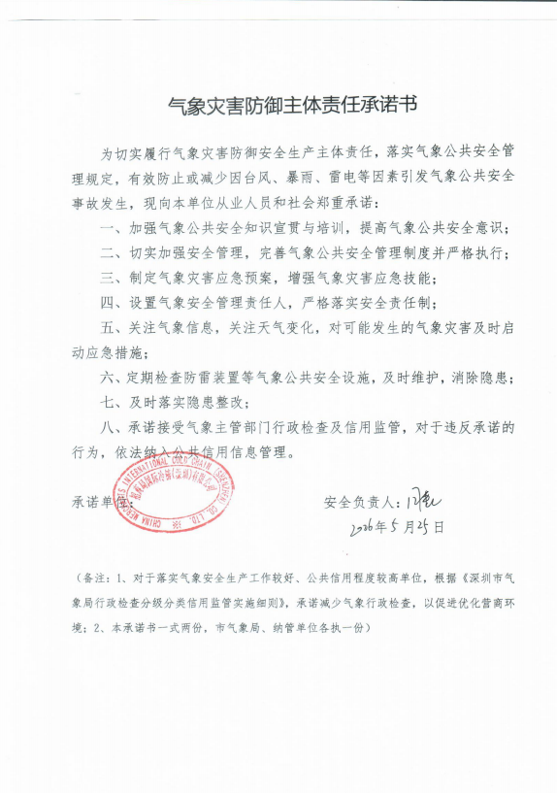

附件5：防雷重点单位风险分类分级管控表
防雷重点单位
风险分类分级管控表

管控内容 | 管控措施
 | 高风险 | 较高风险 | 中等与较低风险
管理与应急措施 | 建立健全防雷安全风险分级管控工作制度 , 分级分层落实风险管控职责
 | 公司层负责 | 部门层负责 | 车间层负责
 | 制定或完善防雷安全操作规程
 | 建立雷电灾害预警信息接收和响应机制
 | 按照 GB/T 34312 的要求制定或完善雷电灾害应急预案
 | 每年至少开展 2 次应急演练 | 每年至少开展 1 次应急演练
 | 每年至少开展 1 次防雷安全教育培训
技术与工程性措施 | 按 GB/T 21431 的规定对雷电防护装置进行定期检测
 | 每次雷雨过程之后巡查 1 次 | 每年至少巡查 3 次 | 每年至少巡查 2 次
 | 按 GB 50057、GB 50343 的要求完善或整改雷电防护装置 | 对雷电防护装置进行及时维修维护
 | 应设置防雷安全避险处 , 防雷安全标识应完善 | 宜设置防雷安全避险处 , 防雷安全标识应完善 | 防雷安全标识应完善

附件6：防雷重点单位“重点部位”风险分类分级管控清单
防雷重点单位“重点部位”风险分类分级管控清单

序号 | 场所 | 风险描述 | 可能导致的事故类型 | 风险等级 | 标示颜色 | 管控措施
1 | 冷库 | 人员违章操作、液氨泄露 | 冻伤、爆炸 | 较大风险 | 橙色 | 1.实时监测冷库内的温度变化，确保温度维持在规定的范围内；  2.安排专业人员定期检查制冷设备、压缩机、冷却系统等，确保其正常运行；  3.配备防寒服、手套、口罩等防护装备；  4.加强工作人员的安全培训，了解冷库的基本安全知识和应对突发情况的方法；  5.确保冷库环境的卫生，防止细菌、霉菌等微生物污染；  6.针对设备故障、停电、火灾等紧急情况，制定详细的应急处理方案，提高工作人员的应急处理能力；  7.实现冷库的智能化管理，实时监控运行状态，优化管理流程，提高效率。
2 | 制冷机房 | 由于制冷设备含有液氨，遭遇雷击等自然灾害损坏设备，可能造成液氨泄漏、触电等。 | 中毒、火灾、爆炸、触电 | 一般风险 | 黄色 | 1.控制室独立设置，控制柜与制冷机房采用防火墙分隔。  2.制冷机房设置事故风机并与氨气浓度检测报警装置连锁。  3.压缩机设置紧急停车装置。  4.定期安全教育培训。  5.定期进行隐患巡查。  6.定期维护保养设备，定期对防雷装置、接地装置进行检验。  7. 定期开展应急演练，配备应急物资。
3 | 配电房 | 电气线路老化、漏电，人员违规操作 | 火灾、触电、设备损坏 | 低风险 | 蓝色 | 1.禁止堆放易燃物品；  2.电气线路套管保护，安装过载、漏电保护装置；  3.定期检查线路绝缘性及接地情况；  4.定期开展电气防火技术检测；  5.现场配备灭火器及其他应急物资；  6.定期组织安全教育培训；  7.定期开展电气火灾应急演练；
4 | 办公区 | 电气线路老化、漏电，人员违规操作 | 火灾、触电、设备损坏 | 低风险 | 蓝色 | 1.禁止堆放易燃物品；  2.电气线路套管保护，安装过载、漏电保护装置；  3.定期检查线路绝缘性及接地情况；  4.定期开展电气防火技术检测；  5.现场配备灭火器及其他应急物资；  6.定期组织安全教育培训；  7.定期开展电气火灾应急演练；

附件7：风险四色图

防雷重点单位风险点平面图
配电房
办公室
制冷机房
冷库
办公室

